МИНИСТЕРСТВО ОБРАЗОВАНИЯ САРАТОВСКОЙ ОБЛАСТИ
ГОСУДАРСТВЕННОЕ БЮДЖЕТНОЕ УЧРЕЖДЕНИЕ ДОПОЛНИТЕЛЬНОГО ОБРАЗОВАНИЯ
«РЕГИОНАЛЬНЫЙ ЦЕНТР ДОПРИЗЫВНОЙ ПОДГОТОВКИ МОЛОДЁЖИ К ВОЕННОЙ СЛУЖБЕ И ВОЕННО–ПАТРИОТИЧЕСКОГО ВОСПИТАННИЯ САРАТОВСКОЙ ОБЛАСТИ»

МЕТОДИЧЕСКАЯ РАЗРАБОТКА

«Индивидуальный образовательный маршрут обучающегося»

Разработал:
педагог дополнительного образования
Кузьмин Павел Геннадьевич

г. САРАТОВ

2019г.

Индивидуальный образовательный маршрут обучающегося
ГБУ ДО «Региональный центр допризывной подготовки молодежи»
на 2018- 2019 учебный год.

Объединение: студия масштабных моделей «Микромир»
Ф.И. обучающегося: Болотников Иван
Возраст: 12 лет
Одаренность: техническая.

Характеристика обучающегося: учащийся показывает высокий интерес к различным видам творческой и технической деятельности. Обладает высоким уровнем аналитического мышления, логики, креативности, высокой концентрацией внимания, способностью с легкостью применять полученные знания и навыки на практике.

Цель образовательного «маршрута»: создание благоприятных условий для развития и реализации творческих способностей обучающегося; постройка стендовых масштабных моделей для улучшения результатов участия в конкурсных мероприятиях различного уровня.

План работы педагога Кузьмина П.Г. с одарённым обучающимся.
№ | Вид деятельности | Сроки | Цель | Методы, формы работы | Продукт  деятельности
1 | 2 | 3 | 4 | 5 | 6
1 | Стартовая, промежуточная, итоговая диагностика | Сентябрь декабрь, май | Выявление индивидуальных особенностей ребенка, склонности к творческим способностям. Отслеживание динамики развития творческих способностей. | Педагогическое наблюдение, мониторинг, выполнение итоговых работ. | Выявление творческих способностей обучающегося. Положительная динамика развития творческих способностей обучающегося в течение года.
2 | Разработка индивидуального образовательного «маршрута» обучающегося | Начало октября | Планирование и структурирование работы с одаренными обучающимися. | Составление индивидуального плана постройки конкретных моделей. | Индивидуальный план работы одаренного обучающегося с учетом его  наклонностей.
1 | 2 | 3 | 4 | 5 | 6
3 | Реализация индивидуального образовательного «маршрута» обучающегося | В течение года | Создание благоприятных условий для развития и реализации творческих способностей обучающегося; постройка стендовых моделей для улучшения результатов участия в конкурсных мероприятиях;  для создания условий для публичной презентации достижений обучающегося. | 1. Углубленное изучение материала дополнительной общеразвивающей программы  2. Выполнение усложненных заданий, индивидуальных творческих заданий.  3. Помощь в реализации собственных творческих проектов.  4. Вовлечение обучающегося в общественную деятельность (помощь в организации праздников, выставок, оформление стендов и т.д.).  5. Участие в выставках, конкурсах различных уровней.  6. Занятия дополнительные и индивидуальные консультации. | Развитие и реализация творческих способностей обучающегося, повышение мотивации к творческой деятельности, самооценки, презентация результатов творческой деятельности социуму.
4 | Работа с родителями. | В течение года | Учет социального заказа родителей, сотрудничество с ними с целью выявления и развития особенностей ребенка, учета его индивидуальных качеств. | Индивидуальные консультации, беседы. | Сотрудничество родителей и педагога дополнительного образования.  Создание благоприятных условий для развития познавательной активности обучающегося.

Педагог ___________________________П.Г. Кузьмин
Лист индивидуального маршрута
Болотникова Ивана,
учащегося студии масштабных моделей «Микромир»
на 2018- 2019 уч. год
№  п/п | Вид деятельности | Cроки | Цель | Продукт деятельности
1 | 2 | 3 | 4 | 5
1 | Участие в мероприятии «День открытых дверей» | Сентябрь  2018г. | Развитие умений обучающихся взаимодействовать с другими членами детских коллективов, презентация своих умений и навыков;  рекламирование стендового моделирования как технического творчества. | Выставка моделей. Мастер-класс  (показ с обьяснением)
2 | Выбор темы индивидуального проекта.  Разработка плана работы над проектом. | Октябрь  2018г. | Повышение познавательной активности,  развитие умственной активности,  достижение результатов через практику. | План работы над проектом, разработанный обучающимся.
3 | Работа над индивидуальным проектом обучающегося | Октябрь 2018г. –  май 2019г. | Повышение познавательной активности,  развитие умственной активности,  всестороннее развитие личности учащегося,  достижение результатов через практику. | Стендовая масштабная модель техники.
4 | Учрежденческий конкурс рисунков «Один осенний день» | Октябрь  2018г. | Формирование активности и желания участвовать в творческих делах учреждения. | Экспонат на выставку.
5 | Выездная экскурсия в Музей истории УФСИН России по Саратовской области. | Ноябрь  2018г. | Пропаганда здорового образа жизни. | Экскурсия
6 | Учрежденческий конкурс поделок «Шкатулка для матери» | Ноябрь  2018г. | Выявление и развитие потенциальных, общих и специальных возможностей и способностей обучающихся.  Формирование социальной активности. | Экспонат на конкурс
7 | Учрежденческий конкурс поделок «Новогодняя сказка» | Декабрь  2018г. | Формирование активности и желания участвовать в творческих делах учреждения. | Экспонат на конкурс.
8 | Участие в развлекательно–игровой программе «Серпантин» | Декабрь  2018г. | Выявление творческих способностей обучающегося. | Выступление.
9 | Участие в  окрытом городском сетевом социально-образовательном проекте «ТЕХНОМИКС»  (выставка моделей и макетов исторической и современной техники) | Февраль  2019г. | Выявление индивидуальных особенностей ребенка, творческих способностей. Отслеживание динамики развития творческих способностей, повышение мотивации к творческой деятельности, к самооценке. | Стендовая масштабная модель техники для участия в выставке.
1 | 2 | 3 | 4 | 5
10 | Открытый урок «Окраска и тонировка зданий и сооружений» | Апрель  2019г. | Показ знаний и умений, приобретенных в течении года. Создание «ситуации успеха» для воспитанников в целях самоутверждения в среде сверстников социально адекватным способом.  Самоанализ работы. | Изготовление макета здания, сооружения.
11 | Областная выставка технического творчества и стендового моделизма. | Май  2019г. | Отслеживание динамики развития творческих способностей, повышение мотивации к творческой деятельности, стремление быть конкурентноспособным. | Модель техники из пластиковых наборов.
12 | Подготовка к итоговому занятию студии стендового моделирования «Микромир».  Защита индивидуального проекта. | Май  2019г. | Создание благоприятных условий для развития и реализации творческих способностей обучающегося, презентация результатов творческой деятельности социуму. | Выставка моделей, изготовленных в течение учебного года.

Педагог_________________________/ П.Г. /Кузьмин

Учащийся________________________ / И. Болотников/

План работы над индивидуальным проектом учащегося студии масштабных моделей «Микромир» ГБУ ДО «Региональный центр допризывной подготовки молодежи» Болотникова Ивана.
Доминирующий в проекте метод: практический поисковый;
Доминирующий в проекте содержательный аспект: техническое творчество;
Характер координации проекта: гибкий, непосредственный;
Характер контактов: консультации педагога;
Количество участников проекта: один;
По продолжительности проведения: краткосрочный;
Сроки работы над проектом: с октября 2018г. по май 2019г.
№ п/п | Содержание плана работы над проектом. | Сроки | Результат
1 | 2 | 3 | 4
1 | Выбор темы проекта. Постановка цели проекта, определение задач. | Октябрь 2018г. | Тема индивидуального проекта «Изготовление масштабной модели автомобиля ГАЗ - М-1»
2 | Составление плана работы над проектом. | Октябрь 2018г. | План работы над проектом.
3 | Выбор необходимых материалов и комплектующих. | Октябрь 2018г. | Материальное обеспечение проекта.
4 | Подбор необходимых инструментов для работы над проектом. | Октябрь 2018г. | Материальное обеспечение проекта.
5 | Поиск исторических сведения о создании и эксплуатации прототипа стендовой масштабной модели, выбранной для изготовления. | Октябрь 2018г. | Историческая справка о модели автомобиля ГАЗ-М-1, техническая документация на модель.
6 | Знакомство с чертежами и схемами прототипа. | Ноябрь 2018г. | Понимание и осмысление технических особенностей автомобиля ГАЗ — М-1
7 | Чтение схемы сборки модели. | Ноябрь 2018г. | Понимание процесса сборки модели
8 | Сборка модели. Соединение крупных узлов и деталей. | Ноябрь 2018г. - январь 2019г. | Работа над изготовлением модели автомобиля ГАЗ — М-1.
9 | Изготовление мельких деталей модели. | Февраль 2019г. | Работа над изготовлением модели автомобиля ГАЗ — М-1.
1 | 2 | 3 | 4
10 | Деталировка модели. | Март 2019г. | Работа над изготовлением модели автомобиля ГАЗ — М-1.
11 | Окрашивание модели, выполнение иммитации эксплуатации. | Апрель 2019г. | Работа над изготовлением модели автомобиля ГАЗ — М-1.
12 | Защита проекта. | Май 2019г. | Успешное завершение проекта «Масштабная модель автомобиля ГАЗ - М-1»
13 | Участие в Областной выставке технического творчества и стендового моделизма. | Май 2019г. | Диплом за III место.
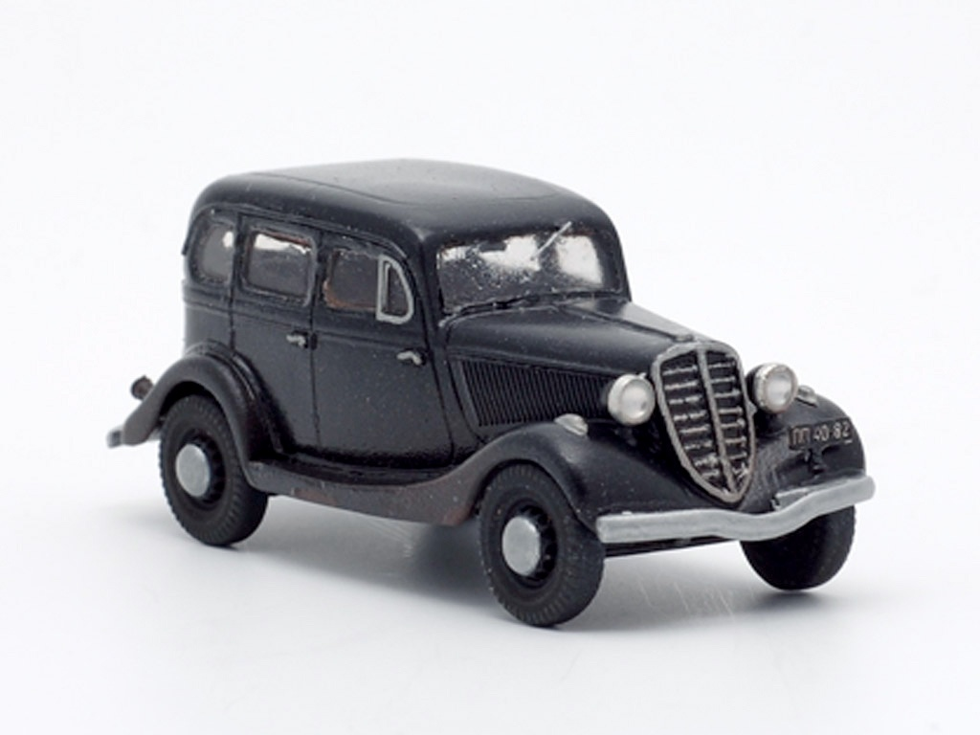
Масштабная модель автомобиля ГАЗ — М -1

Педагог_________________________/ П.Г. /Кузьмин

Учащийся________________________ / И. Болотников/

